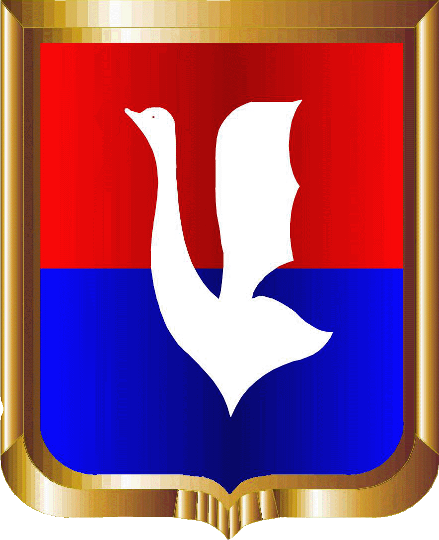

СОВЕТ НАРОДНЫХ ДЕПУТАТОВ МУНИЦИПАЛЬНОГО ОБРАЗОВАНИЯ
ГОРОД ГУСЬ-ХРУСТАЛЬНЫЙ
ВЛАДИМИРСКОЙ ОБЛАСТИ

Р Е Ш Е Н И Е

06 июня 2007 года № 79/5

О присвоении звания
«Почетный гражданин
города Гусь-Хрустальный»

Рассмотрев протокол заседания комиссии по предварительному рассмотрению кандидатур, представленных к званию «Почетный гражданин города Гусь-Хрустальный», Совет народных депутатов муниципального образования город Гусь-Хрустальный РЕШИЛ:

1. За большие заслуги в организации строительства объектов промышленности и социально культурного назначения в городе Гусь-Хрустальный присвоить звание «Почетный гражданин города Гусь-Хрустальный» Мореву Валерию Владимировичу.

2. Опубликовать данное решение в средствах массовой информации.

Председатель Совета народных депутатов
муниципального образования
город Гусь-Хрустальный Н.Н. Балахин

